Carta de Patrocinio

Yo, Joaquín Lavín León, RUT: 13.687.270- 2, representante de la ciudadanía mediante el cargo de Diputado Distrito 20 declaro mi patrocinio a la iniciativa juvenil de ley “Ley sobre reconocimientos del tercer sexo” presentada por los alumnos del Liceo Comercial Diego Portales, de la Región de O’Higgins, dentro del marco Torneo Delibera 2016. Justifico mi apoyo en los siguientes comentarios:
__________________________________________________________________________________________________________________________________________________________________________________________________________________________________________________________________________________________________________________________________________
_______________________________________________________
_______________________________________________________
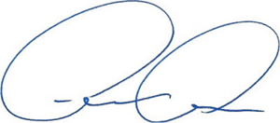

_____________________
Firma
Fecha:30 Agosto 2016

